

**电信知识库系统项目**

**项目总体计划**

|  |  |
| --- | --- |
| 文件编号： | GOSP-Customization-T03-01 |
| 版 本： | 1.0.0 |
| 发布日期： | 2021.12.25 |

科大国创云网科技有限公司

**GuoChuang Cloud Technology Co.,Ltd.**

版本记录

|  |  |  |  |
| --- | --- | --- | --- |
| 版本号 | 时间 | 记录人 | 变更描述 |
|  |  |  |  |
|  |  |  |  |
|  |  |  |  |

目 录

版本记录 2

目 录 2

1. 项目背景与目标 4

2. 项目范围 4

3. 项目目标和关键成功要素 4

4. 项目生命周期选择与流程裁剪 4

4.1 迭代型生命周期 4

4.2 流程裁剪 5

5. 项目组织结构与角色职责 5

6. 里程碑计划 6

7. 项目干系人参与计划 7

8. 进度及任务分配 7

9.项目监控管理计划 8

10. 度量计划 9

11.方法与工具 9

12.培训计划 10

13.附录 10

裁剪说明（无裁剪） 10

# 项目背景与目标

随着互联网技术的发展，电信行业业务飞速扩充，运营商支撑系统越来越复杂，规模越来越大。作为知识密集型行业，电信行业涉及多个不同的领域，从手机宽带等硬件到各类app软件，从业务查询、缴费到套餐定制，从缴费到保修维护……，这也就决定了客户所问问题的多样性、专业性和复杂性，然而传统业务中人工客服的处理存在效率低、难度大的缺陷。

因此，本项目将开发面向电信运营商的知识管理模块，实现高效率、高精准的知识共享和知识查询服务。

# 项目范围

（1）本项目是电信运营商综合调度系统中的知识管理模块，其功能是为运营人员提供知识库建立、知识分享与评论、知识搜索等功能。

（2）本项目应当实现的需求包括：

a.通过富文本编辑器将知识录入到数据库，通过权限管理可以实现知识分享，知识发布后可以进行评论、收藏、分享和点赞；

b.通过关键字实现知识搜索功能，为了系统的健壮性以及搜索效率的提升，需要通过建立数据库索引以及优化查询 sql 语句，或者使用 ElasticSearch 进行数据数据存储以及数据查询；

c.在个人中心可以查看我的发布、我的评论、我的收藏、我的点赞。

(3) 本项目适用的领域为电信运营商，适用的用户为运营人员，适用的场景为客服解答客户问题的场景。

# 项目目标和关键成功要素

|  |  |  |  |
| --- | --- | --- | --- |
| **干系人** | **干系人期望** | **项目目标** | **关键成功要素** |
| 项目发起人 | 实现盈利、满足客户需求 | 满足客户需求 | 能够提供支持 |
| 客户 | 满足用户需求 | 拿到满意的系统 | 能够明确需求 |
| 用户-客服人员 | 满足需求 | 系统使用顺畅 | 能够明确需求 |
| 用户-技术人员 | 满足需求 | 系统使用顺畅 | 能够明确需求 |
| 用户-管理人员 | 满足需求 | 系统使用顺畅 | 能够明确需求 |
| 项目经理 | 统筹规划项目、拿到酬金 | 领导团队完成开发 | 良好的组织规划能力 |
| 架构工程师 | 设计系统架构、拿到酬金 | 设计合适的软件架构 | 良好的设计架构能力 |
| 原型设计师 | 设计原型、拿到酬金 | 快速开发原型 | 良好的原型设计能力 |
| UI设计师 | 设计UI、拿到酬金 | 做出让客户满意的前端UI界面 | 良好的美工能力 |
| 前端工程师 | 开发前端、拿到酬金 | 实现UI设计 | 良好的前端开发能力 |
| 后端工程师 | 开发后端、拿到酬金 | 实现后端逻辑 | 良好的后端开发能力 |

# 项目生命周期选择与流程裁剪

## 迭代型生命周期

根据我们的整个项目，综合考量，我们决定选择迭代型开发模式。其大致流程如下

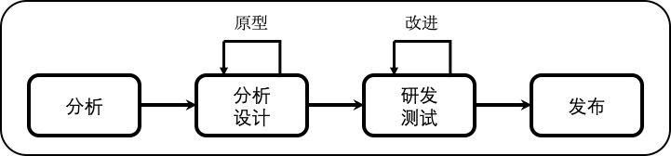

其细分如下：

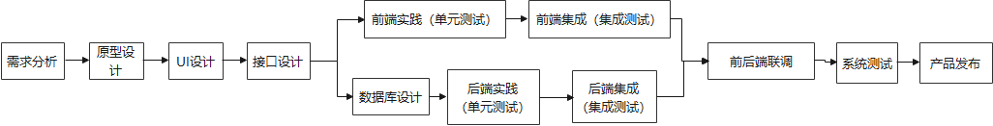

## 流程裁剪

我们对整个流程无裁剪。

# 项目组织结构与角色职责

|  |  |  |
| --- | --- | --- |
| **角色** | **姓名** | **职责** |
| 项目经理 | 赵昊天 | 跟踪项目及其实施 |
| 技术经理 | 袁帅 | 制定技术标准及其规范 |
| 测试经理 | 赵昊天 | 领导测试工作，制定计划 |
| 现场发布经理 | 孙宇 | 负责现场发布 |
| 系统分析师 | 孙宇 | 架构 |
| 软件设计工程师 | 庞倩倩，余俐嘉 | 需求分析 |
| 软件工程师 | All | 前端，后端 |
| 数据库管理员 | 袁帅 | 数据库设计 |
| 软件测试工程师 | 赵昊天，刘俊民 | 系统测试设计 |
| 系统集成工程师 | 庞倩倩、赵昊天 | 前端组件集成，前后端联调 |

# 里程碑计划

**立项**

**验收**

**第一次迭代**

时间25

时间1/22

时间4

如：2021/12/24

时间26

时间5

**计划**

**结项**

**第N次迭代**

*迭代：12/29，1/6，1/9，1/13，1/17，1/20(在每次项目汇报评审前迭代)*

|  |  |  |  |  |
| --- | --- | --- | --- | --- |
| **里程碑** | **开始时间** | **结束时间** | **进度百分比** | **交付物** |
| *立项计划* | 12/24 | 12/24 | *10%* | *立项申请报告*  *项目进度计划*  *项目总体计划*  *质量保证计划*  *配置管理计划*  *风险管理表* |
| *一次迭代（需求分析）* | 12/25 | 12/27 | *20%* | *需求规格说明书*  *需求跟踪矩阵* |
| *一次迭代（设计）* | 12/28 | 12/31 | *30%* | *详细设计说明书*  *需求跟踪矩阵* |
| *一次迭代（编码）* | 1/4 | 1/6 | *40%* | *代码走查报告*  *需求跟踪矩阵* |
| *一次迭代（测试）* | 1/4 | 1/6 | *45%* | *单元测试用例*  *单元测试报告*  *集成测试用例*  *集成测试报告*  *需求跟踪矩阵* |
| *在一个实施项目中初验完成* | 1/7 | 1/7 | *50%* | *产品发布说明书*  *可执行/部署程序包*  *需求跟踪矩阵*  *版本变更记录一览表*  *初验证书* |
| *二次迭代（需求分析）* | 1/8 | 1/10 | *60%* | *需求规格说明书*  *需求跟踪矩阵* |
| *二次迭代（设计）* | 1/11 | 1/12 | *70%* | *详细设计说明书*  *需求跟踪矩阵* |
| *二次迭代（编码）* | 1/14 | 1/19 | *80%* | *代码走查报告*  *需求跟踪矩阵* |
| *二次迭代（测试）* | 1/18 | 1/19 | *90%* | *单元测试用例*  *单元测试报告*  *集成测试用例*  *集成测试报告*  *需求跟踪矩阵* |
| *产品正式发布结项* | 1/20 | 1/20 | *100%* | *产品发布说明书*  *可执行/部署程序包*  *产品白皮书*  *项目总结报告* |

# 项目干系人参与计划

|  |  |  |  |  |  |  |
| --- | --- | --- | --- | --- | --- | --- |
| **干系人角色** | **姓名** | **活动内容** | **参与阶段** | | | |
| **需求** | **设计** | **编码** | **验收** |
| 项目发起人 | *李恪（老师）* | *提出项目及要求* | *√* |  |  | *√* |
| 客户 | *李恪（老师）* | *提出功能和非功能需求* | *√* |  |  | *√* |
| 用户-客服人员 | *李恪（老师）* | *提出功能和非功能需求* | *√* |  |  | *√* |
| 用户-技术人员 | *李恪（老师）* | *提出功能和非功能需求* | *√* |  |  | *√* |
| 用户-管理人员 | *李恪（老师）* | *提出功能和非功能需求* | *√* |  |  | *√* |
| 项目经理 | *赵昊天* | *统筹规划* | *√* | *√* | *√* | *√* |
| 架构工程师 | *孙宇* | *设计系统架构* | *√* | *√* |  | *√* |
| 原型设计师 | *余俐嘉* | *设计原型* | *√* | *√* |  | *√* |
| UI设计师 | *曹天红* | *设计UI* | *√* | *√* |  | *√* |
| 前端工程师 | *余俐嘉、曹天红、庞倩倩* | *开发前端* | *√* |  | *√* | *√* |
| 后端工程师 | *赵昊天、袁帅、刘俊民* | *开发后端* | *√* |  | *√* | *√* |

# 进度及任务分配

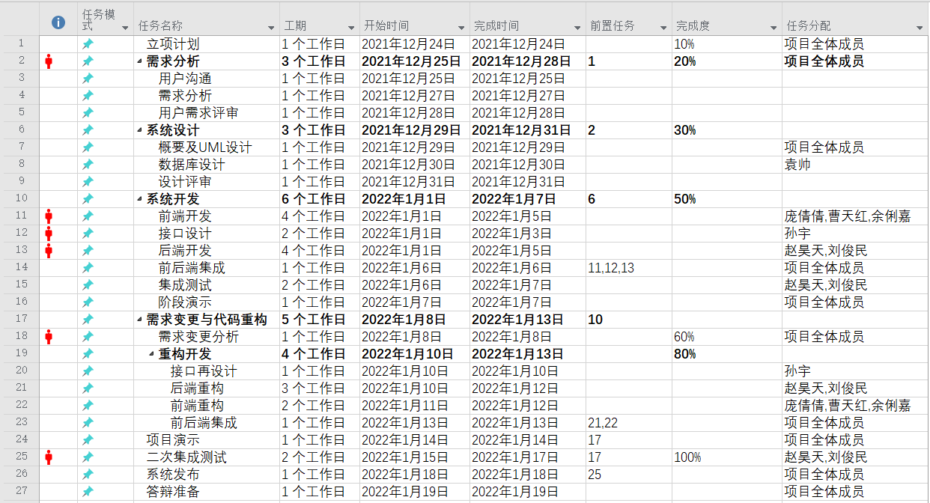

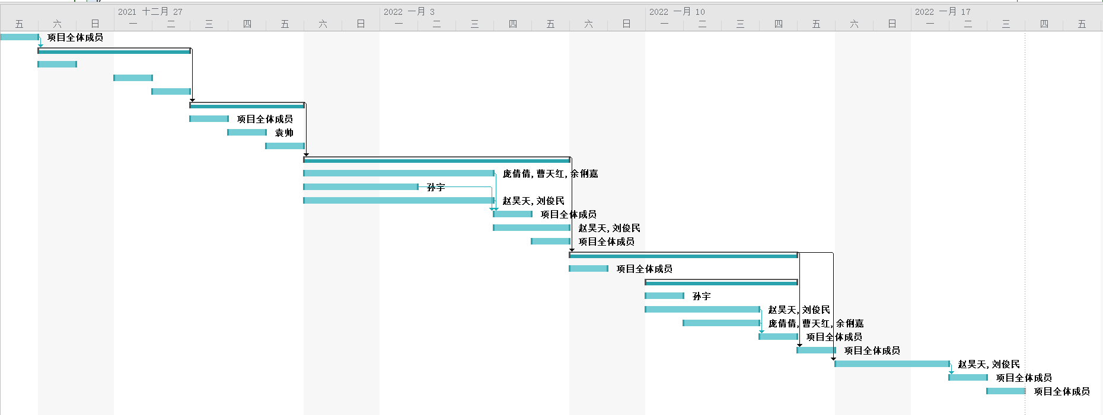

# 9.项目监控管理计划

|  |  |  |  |
| --- | --- | --- | --- |
| 监控方式 | 频度 | 参与角色 | 相关注意事项 |
| 每日站立会议 | *（每日一次）* | *全员* | 每人汇报各自的进度，遇到的难以解决的问题，共同探讨解决方案。 |
| 周例会 | *（每周两次）* | 项目经理、技术经理、测试经理、软件工程师、软件测试工程师、质量保证工程师、配置管理工程师、系统集成工程师 | 把控进度，如有错误即使纠正，对客户的需求变更进行分析。 |

# 度量计划

|  |  |  |  |  |  |  |  |
| --- | --- | --- | --- | --- | --- | --- | --- |
| 编号 | 度量目的 | 度量项 | 单位 | 适用范围 | | | 公式 |
| 研发类 | 定制类 | 维护类 |
| 1 | 控制产品质量 | 测试用例一次性通过率 | % | √ | √ |  | 测试用例通过数/测试用例总数 |
| 2 | 测试用例覆盖率 | 个 | √ | √ |  | 测试用例个数/需求个数 |
| 3 | 提高计划的准确性 | 工作量估算偏差 | % | √ | √ | √ | (实际总人月数/估算总人月数-1)*100% |
| 4 | 提高客户满意度 | 客户满意度 | % |  | √ |  | SUM(客户满意度单项得分)/满意度调查项  (NPS：0-6为负分；7-8为0分；8分以上正分) |
| 5 | 需求稳定度 | % | √ | √ |  | 1-新增/修改/删除的需求数/初始需求数 |
| 6 | 控制项目进度 | 交付进度偏差 | % | √ | √ |  | （里程碑实际到达时间-里程碑计划到达时间）  /（计划结束时间-计划开始时间） |
| 7 | 验收进度偏差 | % | √ | √ |  | （验收实际通过时间-验收计划通过时间）  /（计划验收结束时间-计划项目开始时间) |
| 8 | 控制项目成本 | 成本偏差 | % |  | √ |  | (实际投入工作量/实际完成工作量-1)*100% |
| 9 | 项目各阶段工作量配比 | % | √ | √ | √ | 需求or设计or开发or测试or实施/项目总体工作量 |
| 10 | 控制产品质量 | 缺陷遗留率 | % |  |  | √ | 发布后的缺陷数/（发布后的缺陷数+系统测试发现缺陷数） |
| 11 | 版本升级次数 | 次 | √ | √ | √ | 系统首次发布后的版本升级次数 |
| 12 | 提高效率 | 问题解决率 | % | √ | √ | √ | (解决问题数/发现问题数)*100% |

# 11.方法与工具

|  |  |
| --- | --- |
| **过程** | **方法与工具** |
| 敏捷开发 | 使用Jira作为敏捷团队开发工具 |
| 指定项目计划 | 使用甘特图描述 |
| 设计原型 | Axure Pro 9 进行原型开发 |
| 数据库设计 | 采用Power Design 16.5 |
| UML设计 | 使用亿图软件绘制UML类图 |
| 面向对象分析设计 | 采用Rational Rose进行分析 |
| 配置管理 | 采用GIT进行配置管理 |
| 接口设计 | 采用swagger技术描述 |
| 测试 | 前端采用Vue Testing Library进行测试，后端采用Junit4.0进行测试 |
| 编码 | 采用vue+springboot+mybatis开发框架 |
| 文档开发 | 使用Microsoft Office 2019 制作文档 |

# 12.培训计划

|  |  |  |  |
| --- | --- | --- | --- |
| **时间** | **培训内容** | **培训方式** | **参培人员** |
| *12.24* | *应用系统的开发原理、开发工具、系统架构* | *集中培训* | *项目所有开发人员* |
| *1.15* | *系统使用* | *集中培训和个别培训* | *客户方系统使用人员* |
| *1.10* | *系统体系结构、系统配置、系统管理、系统使用* | *集中培训和个别培训* | *系统管理员* |
| *1.10* | *常见问题解决* | *个别培训* | *平台维护员* |

# 13.附录

# 裁剪说明（无裁剪）

|  |  |  |
| --- | --- | --- |
| **裁剪内容** | **裁剪方法** | **裁剪原因** |
|  |  |  |
|  |  |  |
|  |  |  |
|  |  |  |